SEVAL ÖZ ÖZVEREN
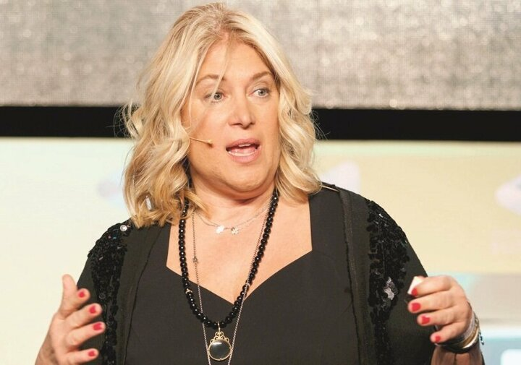

AÇIKLAMA: Seval Öz Özveren - Meşhur Kalp Cerrahı Uzmanı Dr. Mehmet Öz'ün kız kardeşi Seval Öz Özveren, aile üyeleri gibi başarılara imza atıyor. Wellesley College'in ardından MIT'de ekonomi ve finans, Wharton Businness Scholl'da da yüksek işletme okuyan Özveren, Google'da sürücüsüz araç projesinin başındayken Alman Şirketi Continental bünyesine katılmış. Şimdilerde Continental'in Silikon Vadisi'nde oluşturduğu Akıllı Taşımacılık Sistemi Merkezi'nin CEO'su olarak teknoloji ve otomotiv sektörünü buluşturuyor. Öz, geleceğin araçlarını üreterek dünyayı değiştirmeyi hedefliyor.

